数据结构实验报告
实验成绩：
姓名
指导教师

实验名称： 实验五 树与森林实验

- 实验目标
(1)掌握树和森林的孩子兄弟链表（二叉链表）表示方法。
(2)掌握树和二叉树的结构及算法之间的对应关系。
(3)掌握树的两种遍历算法及其应用。

- 实验要求
结构定义和算法实现放入库文件，如“treeChildSibling.h”中；
数和森林的测试数据用文本文件方式给出，例如测试数据名为tree10.tre的树或森林，可参考发来的树和森林形状和参考存储文件；
数和森林创建方法可自行选择；
可多次连续测试。

- 实验内容
设计、实现算法求解下列问题：
- 按先序、后序、层次遍历森林。
实验测试数据基本要求：
第一组数据： tree11.tre
第二组数据： f20.tre
- 求森林的高度。
实验测试数据基本要求：
第一组数据： tree11.tre
第二组数据： f20.tre
- 求森林叶子结点数。
实验测试数据基本要求：
第一组数据： tree11.tre
第二组数据： f20.tre
- 求森林的度。
实验测试数据基本要求：
第一组数据： tree11.tre
第二组数据： f20.tre
- 先序输出结点值及其层次号。
例对图7-1所示森林，输出为：(A,1) (B,2) (E,3) (K,4) (F,3) (G,3) (C,2) (H,3) (I,3) (D,2) (J,3) (L,1) (M,2) (N,2) (O,1) (P,2)
实验测试数据基本要求：
第一组数据： tree11.tre
第二组数据： f20.tre
- 输出广义表表示的树。
例对图7-1所示森林，输出为：A( B(E(K),F,G),C(H,I),D(J)), L(M,N), O(P) )
实验测试数据基本要求：
第一组数据： tree11.tre
第二组数据： f20.tre

图7-1 一个森林示意图
A
B
D
F
I
E
G
J
K
H
C
N
M
L
O
P

- 数据结构设计
class TreeNode {
public:
char data;
TreeNode* firstChild;
TreeNode* nextSibling;
TreeNode(char data1 = '\0')
:data(data1), firstChild(nullptr), nextSibling(nullptr) {}
};

- 算法设计
5.1
【算法设计思想】
这三种遍历方式都是针对森林中的每棵树进行的。先序遍历从每棵树的根节点开始，先访问根节点，然后递归地按先序遍历访问每个子树。后序遍历同样是从根节点开始，但是先递归地后序遍历每个子树，然后再访问根节点。层次遍历则利用队列，从每棵树的根节点开始，逐层将节点入队列，然后出队列并访问，再将其所有子节点入队列，以此类推，直到遍历完整个森林。
【算法描述】
static void preOrd(TreeNode* T) {
if (T) {
cout << T->data << " ";
preOrd(T->firstChild);
preOrd(T->nextSibling);
}
}

//后序
static void pastOrd(TreeNode* T) {
if (T) {
pastOrd(T->firstChild);
cout << T->data << " ";
pastOrd(T->nextSibling);
}
}

//层序
static void levelOrd(TreeNode* T) {
queue<TreeNode*>q;
while (T) {
q.push(T);
while (!q.empty()) {
TreeNode* p = q.front();
q.pop();
cout << p->data << " ";
while (p->firstChild) {
q.push(p->firstChild);
p->firstChild = p->firstChild->nextSibling;
}
}
T = T->nextSibling;
}
}

5.2
【算法设计思想】
计算森林的高度涉及递归地计算每棵树的高度，并返回其中最大的高度作为森林的高度。算法首先检查当前节点是否为空，如果是，则返回0；否则，递归地计算当前节点的高度为其第一个孩子的高度加1与其兄弟节点的高度的较大值。
【算法描述】
static int getHigh(TreeNode* T) {
int a = 0, b = 0;
if (!T)
return 0;
a = 1 + getHigh(T->firstChild);
b = getHigh(T->nextSibling);
return max(a, b);
}

5.3
【算法设计思想】
通过递归地遍历每个节点来统计森林中的叶子节点数。对于每个节点，若节点为空，则直接返回；若节点没有子节点，则将叶子节点数加1，并继续递归地遍历其孩子节点和兄弟节点
【算法描述】
static void getLeaf(TreeNode* T,int &num) {
if (T) {
if (!T->firstChild)
++num;
getLeaf(T->firstChild, num);
getLeaf(T->nextSibling, num);
}
}

5.4
【算法设计思想】
通过层次遍历森林，并在遍历过程中统计每个节点的子节点数量，然后更新最大的子节点数量，即可得到森林的度。遍历过程中利用队列，依次处理每个节点的子节点，并更新最大度值。
【算法描述】
static int getDu(TreeNode* T) {
int a = 0, b = 0;
queue<TreeNode*>q;
TreeNode* p;
while (T) {
q.push(T);
while (!q.empty()) {
p = q.front();
q.pop();
while (p->firstChild) {
q.push(p->firstChild);
p->firstChild = p->firstChild->nextSibling;
++a;
}
b = max(a, b);
a = 0;
}
T = T->nextSibling;
}
return b;
}

5.5
【算法设计思想】
通过先序遍历森林中的每个节点，并输出节点的值以及其所在的层次号。递归地遍历每个节点，输出节点的值及其层次号，并继续递归地遍历其孩子节点和兄弟节点。
【算法描述】
static void prePrint(TreeNode* T, int num) {
if (T) {
cout << "(" << T->data << "," << num << ") ";
prePrint(T->firstChild, num + 1);
prePrint(T->nextSibling, num);
}
}
5.6
【算法设计思想】
广义表表示的树是一种树的表达方式，其中每个节点的子节点用括号括起来，兄弟节点之间用逗号分隔。通过递归地遍历每个节点，并根据是否有孩子节点和兄弟节点来适当添加括号和逗号，以构造广义表表示的树。
【算法描述】
static void listPrint(TreeNode* T) {
if (T) {
cout << T->data;
if (T->firstChild) {
cout << "(";
listPrint(T->firstChild);
}
if (T->nextSibling) {
cout << ",";
listPrint(T->nextSibling);
}
else {
cout << ")";
}
}
}

- 运行和测试
6.1 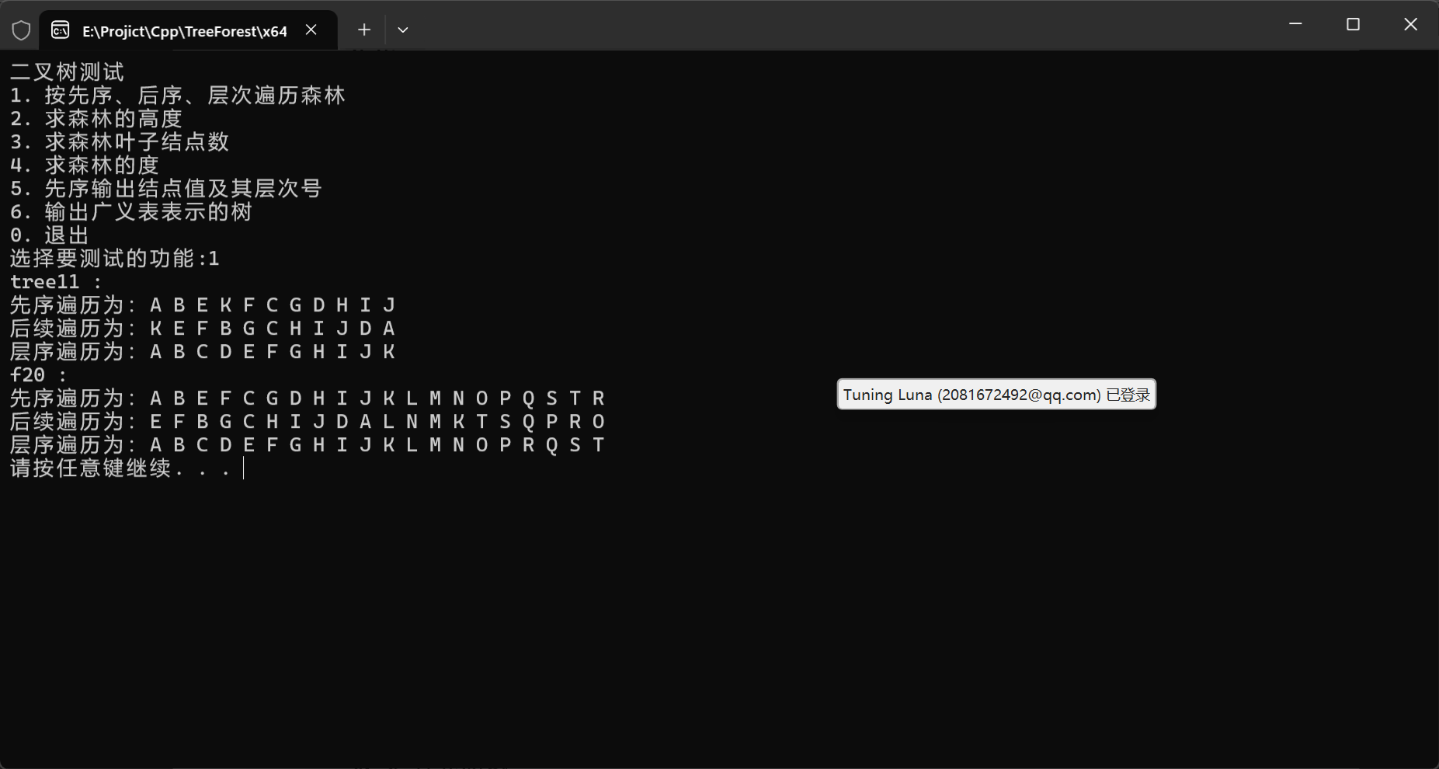
6.2
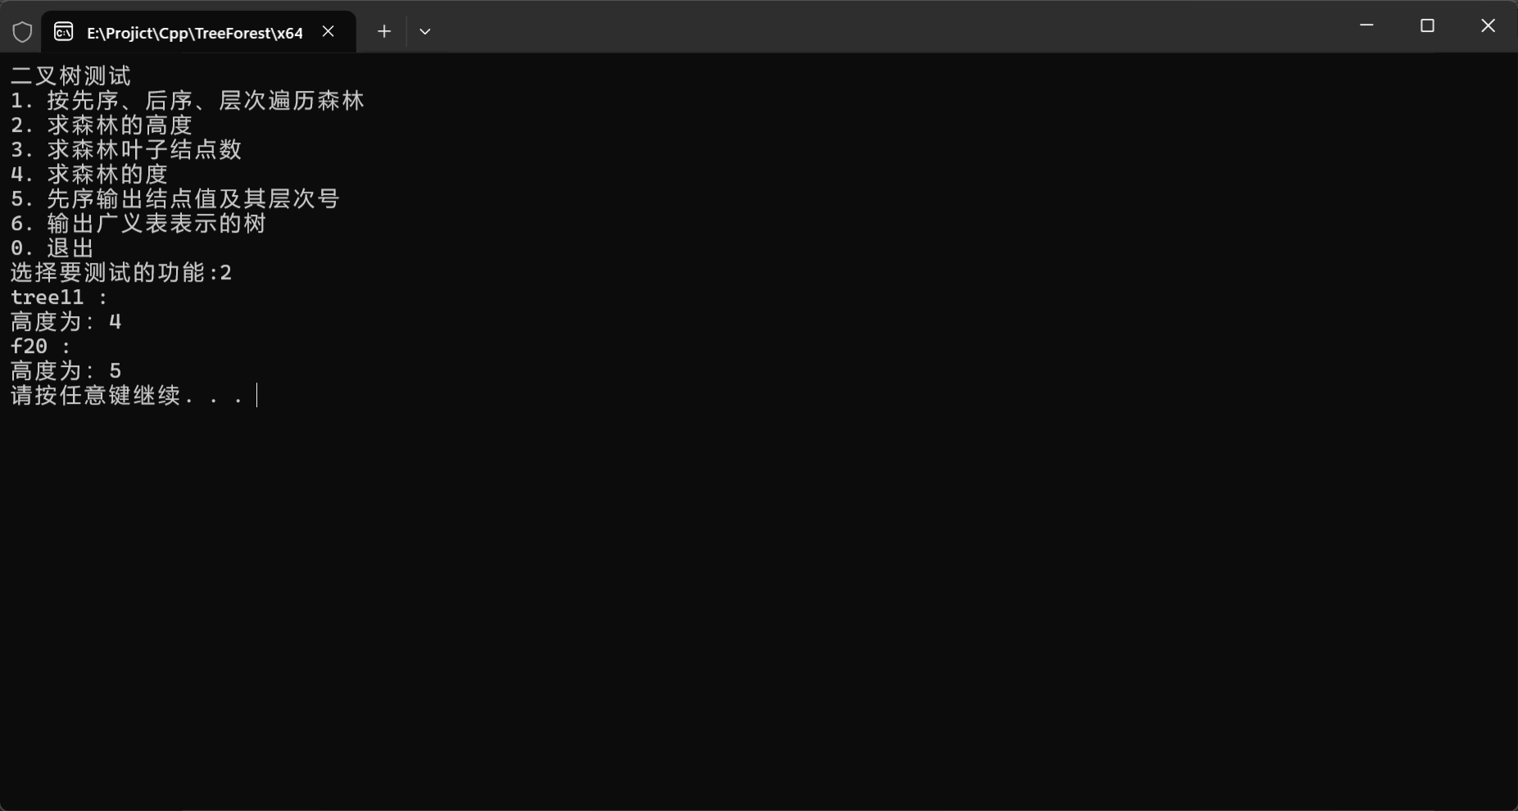
6.3
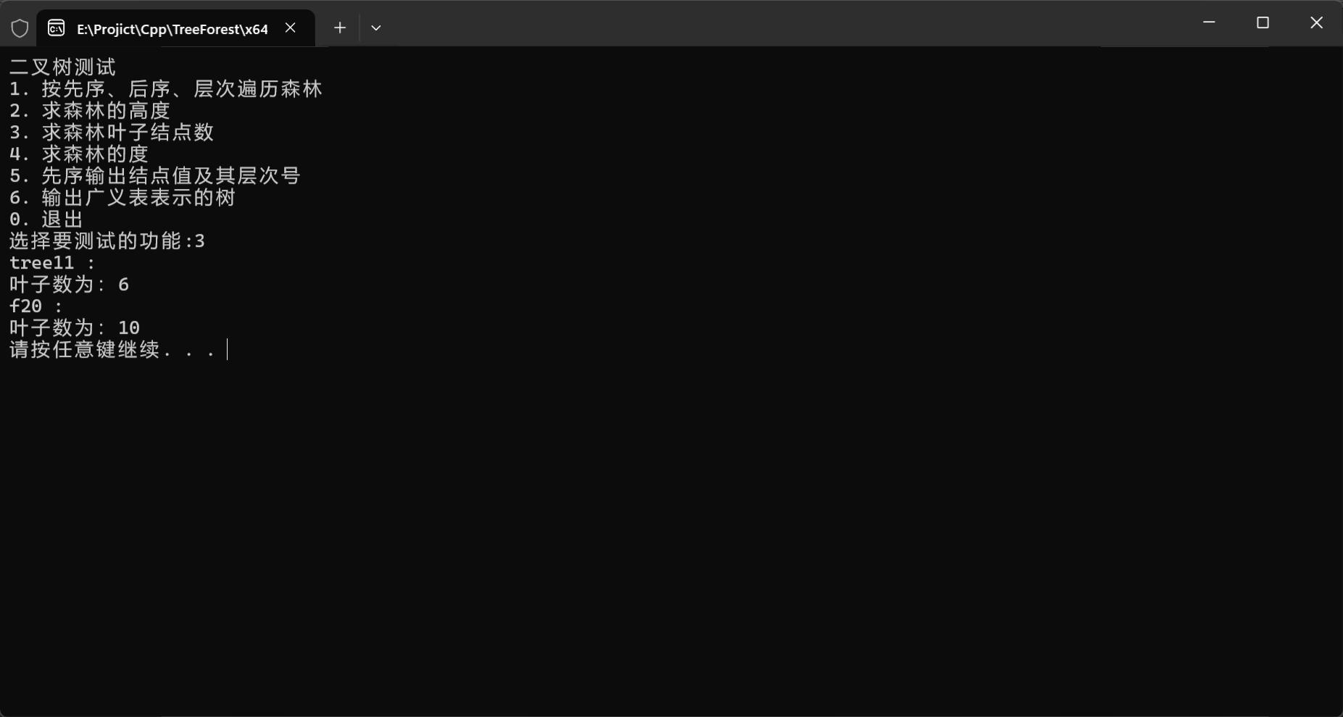
6.4
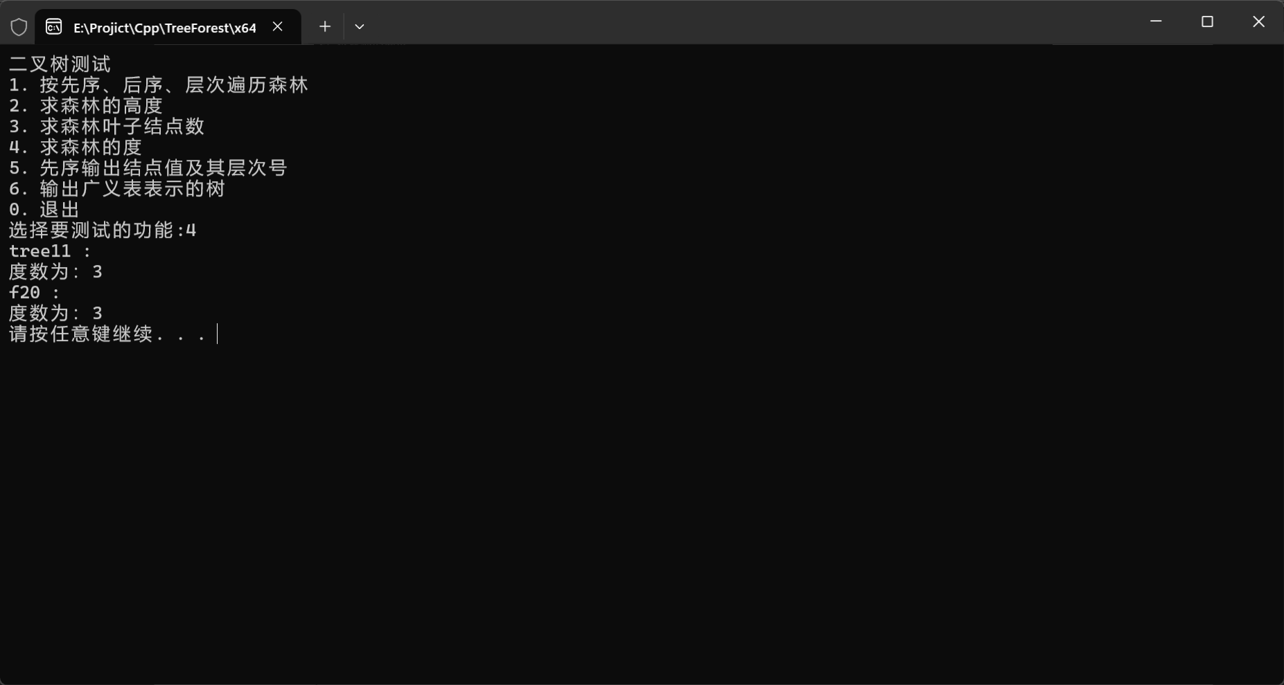
6.5
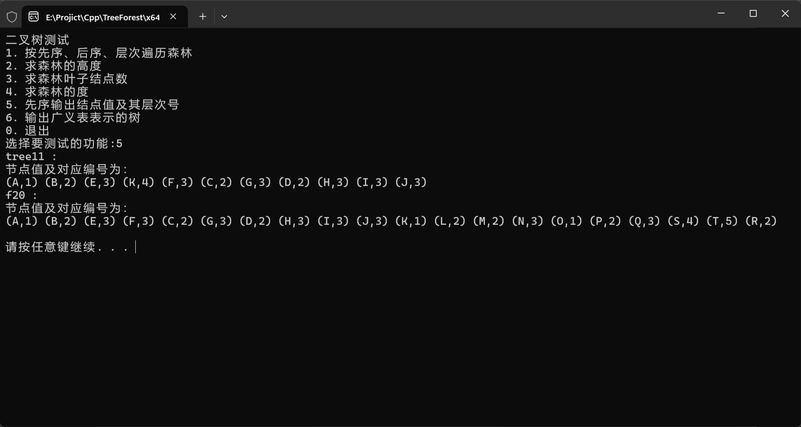
6.6
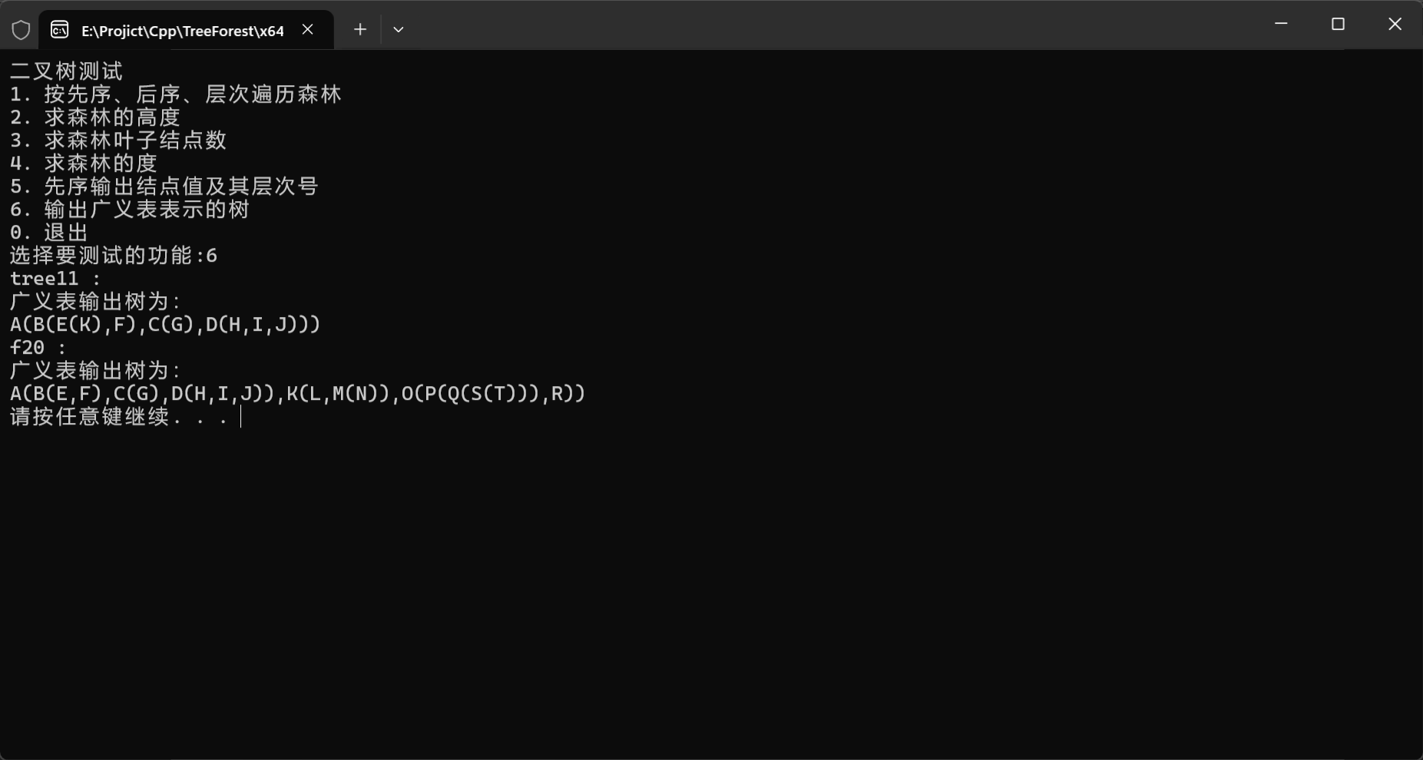
- 总结、心得和建议
封装了TreeNode和TestManager。并且为了后续对数据更好的操控。我封装了一些简单的方法，比如生成给定的树，删除树，设置结点的第一个孩子和兄弟等基本算法。
下来说一下封装了一个TestManager类。C++是面向对象的，所以我就封装了这个类，用函数也可以，感觉用工具类直观些。这个类是为了测试二叉树算法而构建的一个类，类里面有很多功能：展示菜单，test()函数（相当于main入口），以及六个算法的封装函数。然后我把所有的方法都用了static，然后把这个管理类的构造函数私有化，目的就是不让其创建对象，直接用命名空间的方式调用。还在测试函数中添加了选项，用户可以自己选择测试哪一个算法，用户每测试完一个算法，就会清屏，按0即可退出。对用户十分友好。
接下类是一些细节。比如每执行完一个算法，就会清屏操作，利于用户操作，其次是我在调式的过程中用了大量的assert，写成的时候删去了一些，这样的话程序被异常终止就可以快速定位到相应行，debug方便些。最后就是注意内存的管理，所以封装了deleteTree函数，递归删除所有的树，防止内存泄漏。

[8. 附录]


